並里みるく堂

나미리 미르쿠도 (並里みるく堂)

農家の想いをカタチに！金武町の田芋やフルーツを使用した、素材重視のこだわりスイーツ

농부의 마음을 형상화! 긴타케초의 고구마와 과일을 사용한 소재 중심의 고집스러운 디저트

ご実家が田芋の生産農家である店主の伊芸さん。
가게 주인인 이예 씨의 친정집은 고구마 생산 농가를 운영하고 있다.

これまで全く異なるお仕事をされており、初めての飲食店開業から商品作りの大変さを語りながらも、農家の想いをカタチにしたいという強い思いから「並里みるく堂」をオープンしました。
지금까지는 전혀 다른 일을 해왔고, 처음 음식점을 오픈하면서 상품 제작의 어려움을 이야기하면서도 농부의 마음을 실현하고 싶다는 강한 의지로 '나미리미쿠도'를 오픈하게 되었습니다.

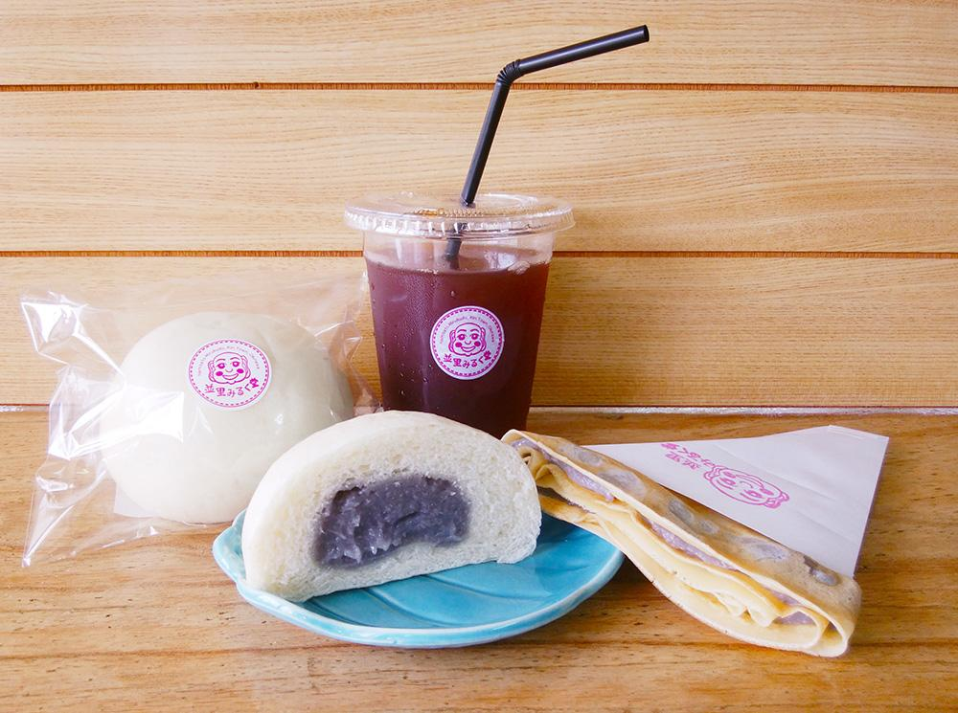

金武町の田芋や季節のフルーツをふんだんに使用したスイーツは、小さな子供や若い女性はもちろん、オジイオバアまで虜に。2017年にオープンしたお店は、いつしか地元の皆さんが気軽に立ち寄れる愛されるお店になりました。
금부초의 고구마와 제철 과일을 듬뿍 사용한 디저트는 어린아이와 젊은 여성은 물론 할아버지 할머니들까지 매료시켜 2017년에 오픈한 이 가게는 어느새 지역 주민들이 부담 없이 들를 수 있는 사랑받는 가게로 자리 잡았다.

冬季限定の田芋あんがぎっしり詰まった「並里みるく堂まん」や「田芋クレープ」に、夏季限定の「果実氷」など。その時期だけにしか販売されない限定スイーツを買い求めに、遠方から来る客も多いようだ。
겨울 한정의 고구마 앙금이 듬뿍 들어간 '나미리미쿠도 만두'와 '고구마 크레페', 여름 한정의 '과일빙수' 등. 그 시기에만 판매되는 한정 과자를 사기 위해 멀리서 찾아오는 손님도 많다고 한다.

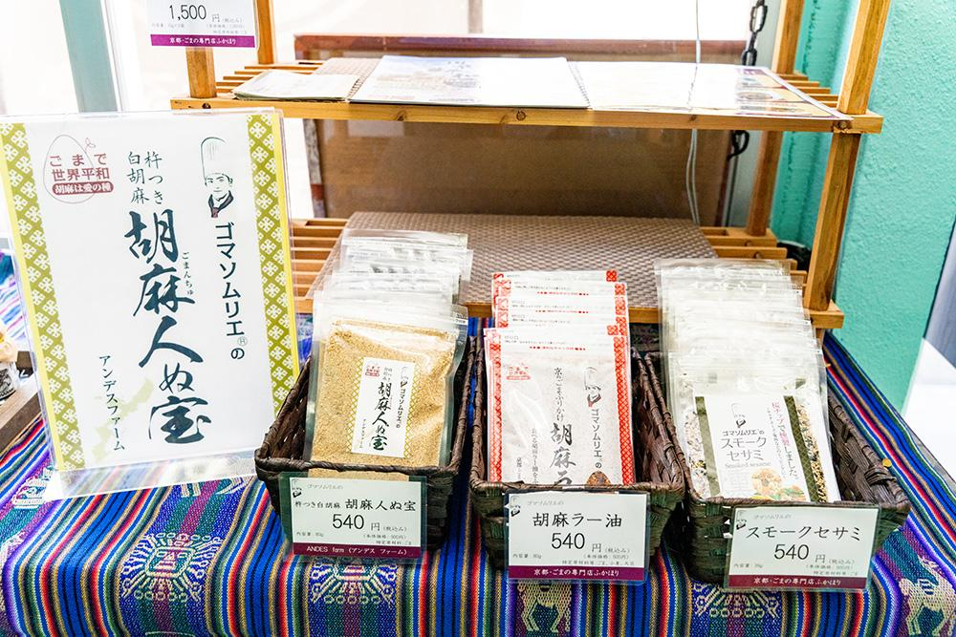
また、店内には金武町の特産品である胡麻製品や紅茶、ぎのざジャム工房のジャムなども販売しています。周りの方々も一緒に豊かになれたらとの思いで、並里みるく堂から情報を発信し地域を盛り上げています。또한, 가게 안에는 킨무초의 특산품인 참깨 제품과 홍차, 기노자 잼 공방의 잼 등도 판매하고 있다. 주변 분들도 함께 풍요로워졌으면 하는 마음으로, 나미리미쿠도에서 정보를 발신하여 지역을 활성화하고 있습니다.

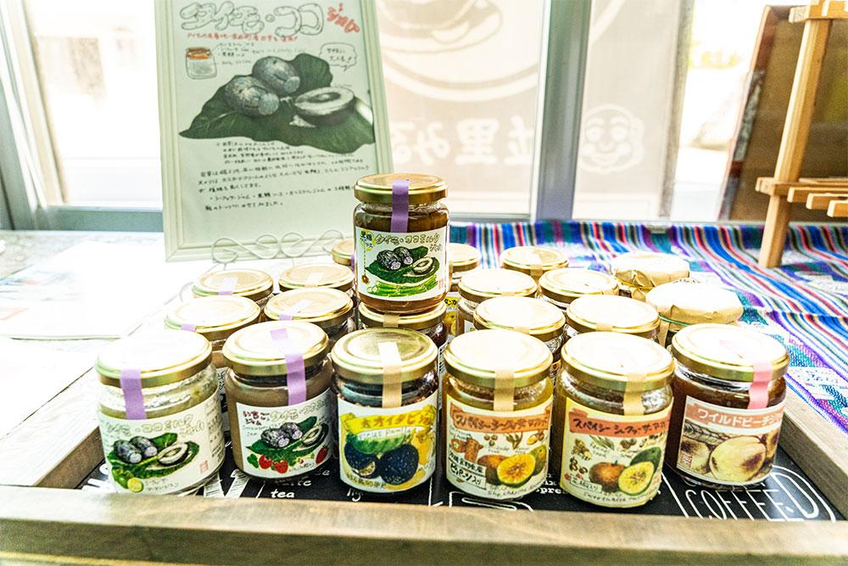
「田芋農家の高齢化と若い世代への継承、そして田芋の魅力を多くの人に伝えることが私の役目。」そして、「お客様に喜んでもらえることが一番大事です。」と、にこやかに話す伊芸さんの顔には逞しさと頼もしさが感じられました。
"고구마 농가의 고령화와 젊은 세대로의 계승, 그리고 고구마의 매력을 많은 사람들에게 알리는 것이 제 역할입니다." 그리고 "고객이 기뻐하는 것이 가장 중요해요." 웃으며 말하는 이예 씨의 얼굴에서 강인함과 믿음직스러움이 느껴졌다.

農家の思い、伊芸さんの思いが詰まった、手間暇かけた愛情スイーツをぜひお召し上がりください。
농부의 마음, 이예 씨의 마음이 담긴 정성이 담긴 애정 어린 디저트를 꼭 드셔보시기 바랍니다.

基本情報

기본 정보
所在地  소재지 | 金武町字金武762番地  긴무초 긴무 762번지
駐車場  주차장 | 無し（大川児童公園駐車場ご利用可）  없음(오가와 아동공원 주차장 이용 가능)
定休日정기휴일 | 月曜日・火曜日  월요일, 화요일
お問い合わせ先  문의처 | 並里みるく堂  나미리미쿠도
ウェブサイト웹사이트 | https://namisatomirukudo.com/

